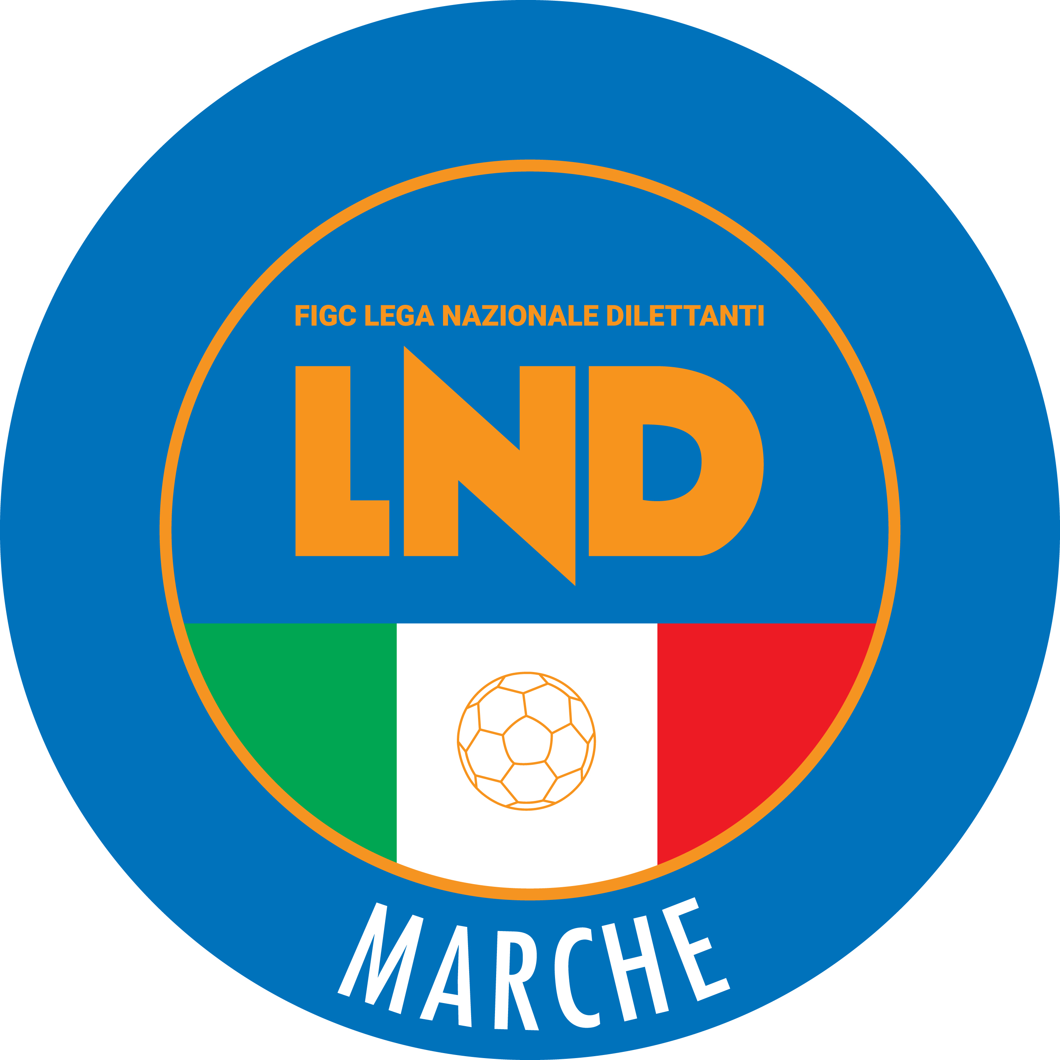 | Federazione Italiana Giuoco Calcio  Lega Nazionale Dilettanti  COMITATO REGIONALE MARCHE  Via Schiavoni, snc - 60131 ANCONA  CENTRALINO: 071 285601 - FAX: 071 28560403  sito internet: marche.lnd.it  e-mail: c5marche@lnd.it  pec: c5marche@pec.figcmarche.it  Telegram: https://t.me/lndmarchec5
Stagione Sportiva 2022/2023

Comunicato Ufficiale N° 68 del 27/12/2022

CALCIO A CINQUE

SOMMARIO

SOMMARIO 1
COMUNICAZIONI DELLA F.I.G.C. 1
COMUNICAZIONI DELLA L.N.D. 1
COMUNICAZIONI DELLA DIVISIONE CALCIO A CINQUE 2
COMUNICAZIONI DEL COMITATO REGIONALE MARCHE 2

COMUNICAZIONI DELLA F.I.G.C.

COMUNICAZIONI DELLA L.N.D.

CIRCOLARE N. 51 DEL 19.12.2022
Si pubblica, per opportuna conoscenza, la copia della circolare n. 42-2022 elaborata dal Centro Studi Tributari della L.N.D. avente per oggetto:
“Scuole Calcio – Trattamento tributario dei corrispettivi – Istanza di consulenza giuridica della L.N.D. – Risposta dell’Agenzia delle Entrate n. 956-44/2022.”

CIRCOLARE N. 52 DEL 19.12.2022
Si pubblica, per opportuna conoscenza, la copia della circolare n. 43-2022 elaborata dal Centro Studi Tributari della L.N.D. avente per oggetto:
“Modifica del saggio degli interessi legali dal 1° gennaio 2023.”

CIRCOLARE N. 53 DEL 30.11.2022
Si pubblica, per opportuna conoscenza, la copia della circolare in epigrafe avente per oggetto:
“Manuale utente Registro Nazionale delle Attività Sportive Dilettantistiche.”

Natale 2022
Messaggio augurale del Presidente della Lega Nazionale Dilettanti

Con l’avvicinarsi delle festività natalizie e il nuovo anno alle porte, voglio fare i miei più sinceri auguri alla grande comunità sportiva della Lega Nazionale Dilettanti che ora ho l’onore di presiedere. L’occasione non è banale: dopo molto tempo, e attraverso tanti momenti difficili, ci siamo finalmente riavvicinati a quel concetto di normalità messo duramente alla prova negli ultimi tre anni segnati dalla pandemia, durante i quali anche una cosa semplice come giocare a calcio poteva essere una montagna da scalare.
Adesso che l’intera attività agonistica è tornata a pieno regime senza alcun tipo di restrizioni, con un pensiero in particolare a quella giovanile, si fanno di nuovo largo quelle sensazioni piacevoli nel vedere migliaia di ragazzi e di ragazze divertirsi in ogni campo d’Italia. Che poi altro non è che l’essenza stessa della LND e di quell’esercito di volontari che la compone, senza i quali provare questa gioia non sarebbe davvero possibile. Sarà bellissimo celebrare questo legame nella festa che più ci rappresenta, il Torneo delle Regioni, pronto a riunirci di persona a quattro anni di distanza dall’ultima edizione in due grandi eventi attesi in primavera in Piemonte/Valle d’Aosta e in Veneto.
Purtroppo le difficoltà non sono ancora giunte al termine per il calcio di base, chiamato ad affrontare altri problemi come il rincaro dei costi energetici e le criticità legate alla riforma dello sport. Su questi due fronti si rinnova il nostro impegno a tutela delle società nel confronto con i nuovi rappresentanti delle istituzioni, le cui prime riflessioni a riguardo lasciano per la verità ben sperare per la tenuta dell’intero sistema dilettantistico in questa fase delicata.
Alla famiglia della Lega Nazionale Dilettanti l’augurio di trascorrere un felice e sereno Natale e che il nuovo anno porti con sé tante soddisfazioni per tutti coloro che rendono questo sport così speciale.

Giancarlo Abete

COMUNICAZIONI DELLA DIVISIONE CALCIO A CINQUE

COMUNICAZIONI DEL COMITATO REGIONALE MARCHE

Per tutte le comunicazioni con la Segreteria del Calcio a Cinque - richieste di variazione gara comprese - è attiva la casella e-mail c5marche@lnd.it; si raccomandano le Società di utilizzare la casella e-mail comunicata all'atto dell'iscrizione per ogni tipo di comunicazione verso il Comitato Regionale Marche.

Natale 2022
Messaggio augurale del Presidente del Comitato Regionale Marche

Un altro Natale, un nuovo anno, ad un ritmo impressionante!
Credo che il sentimento comune, indifferente per tutti, sia un sentimento di gioia improntato alla speranza! Vale per ogni situazione di vita, investe ogni ambito umano, personale, familiare e sociale.
E’ Natale anche per il calcio, magari senza scendere in campo, sollecitato a trasferire nell’impegno sportivo il messaggio del Natale, i valori che il Natale richiama e propone.
Oggi comunque, senza dimenticare il perdurare della crisi epidemica e della grave situazione bellica, con un pensiero particolare per le ferite aperte dell’alluvione e del terremoto che hanno pesantemente colpito il nostro territorio, il nostro augurio di Natale e per il 2023 allo sport in generale ed al calcio marchigiano in particolare, ad ogni istituzione del nostro Paese, vogliamo colorarlo di speranza e di serenità.
Ivo Panichi

REGISTRO SPORT E SALUTE

Con riferimento agli inserimenti manuali da parte delle Società si rapprtesenta che il Registro Sport e Salute è indirizzato dalla F.I.G.C. con la trasmissione dielle informazioni e dei documenti richiesti ai fini dell’acquisizione del Certificato di iscrizione al Registro.
Le informazioni trasmesse sono prelevate dal sistema informatico FIGC e derivano dalle attività delle società con il proprio Comitato Regionale e/o LND (iscrizione ai campionati, tesseramenti, ratifica legali rappresentanti e consglieri, etc.).
Il Registro Sport e Salute mette anche a disposizione delle società una interfaccia web, raggiungibile alla URL del registro https://registro.sportesalute.eu/, attraverso la quale ogni società può inertire manualmente ed in autonomia le informazioni relative alla propria Affiliazione, Consiglio, Tesseramenti, Attività sportiva, formativa, didattica, Documenti.
Tale modalità operativa introduce sul Registro dati dati non validatidal Comitato Regionale e/o LND centrale; inoltre tale inserimento attivit un processo di approvazione manuale dei dati che blocca la validazione della domanda.
Al fine di garantire la migliore getione dell’iscrizione al Registro da parte delle Società affiliate, si informa che sarà dato corso alla disabilitazione di tale modalità operativa, garantendo la trasmissione dei dati unicamente attraverso il flusso telematico, con dati validati dall’ordinaria attività dei Comitati Regionali e/o LND.
Ogni problematica connessa alla registrazione e all’accesso al Registro potrà essere segnalata, da parte delle società, esclusivamente al seguente indirizzo mail registro@sportesalute.eu.
Per specifiche richieste di treasmissione dati da parte della FIGC , resta invece disponibile l’indirizzo mai registro20.si@figc.it

LISTE DI SVINCOLO SUPPLETIVE (Art. 107/N.O.I.F.)

Si allegano gli elenchi dei calciatori svincolati con liste suppletive dal 1° dicembre 2022 al 15 dicembre 2022 (DILETTANTI E GIOVANI CALCIATORI).

NOTIZIE SU ATTIVITA’ AGONISTICA

FINALS CUP CALCIO A CINQUE
ESITO SORTEGGIO

Il Comitato Regionale Marche il giorno Giovedì 22 dicembre 2022 alle ore 11:30 presso la “Sala Rossa” del Comune di Pesaro nel corso della conferenza stampa di presentazione delle Finals Cup ha provveduto ad effettuare il sorteggio per decidere gli accoppiamenti delle squadre qualificate come di seguito evidenziato:

COPPA ITALIA CALCIO A CINQUE MASCHILE

Le seguenti Società si sono qualificate alle Finals Cup:

943510 A.S.D. AMICI DEL CENTROSOCIO SP.
947763 A.S.D. FUTSAL CASELLE
940933 A.S.D. FUTSAL MONTURANO
938107 A.S.D. JESI CALCIO A 5
936946 A.S.D. NUOVA JUVENTINA FFC
919710 A.S.D. POL.CAGLI SPORT ASSOCIATI
952823 A.S.D. SANGIORGIO
917685 A.P.D. VERBENA C5 ANCONA

Il sorteggio è stato determinato estraendo in sequenza le squadre che sono state inserite nel tabellone come di seguito riportato.

 | Quarti di Finale  05/01/2023 |  | Semifinali  07/01/2023 |  | Finale  08/01/2023 |  | Vincente
Gara n° 1 | pos. 1 NUOVA JUVENTINA FFC
 | pos. 2 FUTSAL MONTURANO
Gara n° 2 | pos. 3 AMICI DEL CENTROS.S.
 | pos. 4 SANGIORGIO
Gara n° 3 | pos. 5 FUTSAL CASELLE
 | pos. 6 POL.CAGLI SPORT ASS.
Gara n° 4 | pos. 7 JESI CALCIO A 5
 | pos. 8 VERBENA C5 ANCONA

QUARTI DI FINALE
GIOVEDI’ 5 GENNAIO 2023
ORE 14:00 QUARTO DI FINALE GARA N° 1
NUOVA JUVENTINA FFC – FUTSAL MONTURANO

ORE 16:00 QUARTO DI FINALE GARA N° 2
AMICI DEL CENTROSOCIO SP. – SANGIORGIO

ORE 18:00 QUARTO DI FINALE GARA N° 3
FUTSAL CASELLE – POL.CAGLI SPORT ASSOCIATI

ORE 20:00 QUARTO DI FINALE GARA N° 4
JESI CALCIO A 5 – VERBENA C5 ANCONA

SEMIFINALI
SABATO 7 GENNAIO 2023
ORE 19:00 SEMIFINALE GARA N° 1 (vincente quarti gara n° 1 – vincente quarti gara n° 2)
ORE 21:00 SEMIFINALE GARA N° 2 (vincente quarti gara n° 3 – vincente quarti gara n° 4)

FINALE
DOMENICA 8 GENNAIO 2023
ORE 19:00 FINALE (vincente semifinale gara n° 1 – vincente semifinale gara n° 2)

COPPA MARCHE SERIE D CALCIO A 5

Le seguenti Società si sono qualificate alle Semifinali:

80699 CANTINE RIUNITE CSI
935630 DAMIANI E GATTI ASCOLI
953159 FRASASSI C5
949719 GLS DORICA AN.UR

Il sorteggio è stato determinato estraendo in sequenza le squadre che sono state inserite nel tabellone come di seguito riportato.

 | Semifinali  07/01/2023 |  | Finale |  | Vincente
Gara n° 1 | pos. 1 CANTINE RIUNITE CSI
 | pos. 2 DAMIANI E GATTI ASCOLI
Gara n° 2 | pos. 3 GLS DORICA AN.UR
 | pos. 4 FRASASSI C5

SEMIFINALI
SABATO 7 GENNAIO 2023
ORE 14:00 SEMIFINALE GARA N° 1
CANTINE RIUNITE CSI – DAMIANI E GATTI ASCOLI

ORE 15:30 SEMIFINALE GARA N° 2
GLS DORICA AN.UR – FRASASSI C5

FINALE
Da programmare in coda alla stagione sportiva.

COPPA MARCHE CALCIO 5 serie D
RISULTATI

RISULTATI UFFICIALI GARE DEL 21/12/2022
Si trascrivono qui di seguito i risultati ufficiali delle gare disputate

GIRONE QF - 1 Giornata - R
BORGOROSSO TOLENTINO | - CANTINE RIUNITE CSI | 1 - 1
FRASASSI C5 | - VILLA CECCOLINI CALCIO | 5 - 5
GLS DORICA AN.UR | - POLISPORTIVA UROBORO | 8 - 4
(1) SAMBENEDETTESE CALCIO A 5 | - DAMIANI E GATTI ASCOLI | 3 - 7
(1) - disputata il 19/12/2022

GIUDICE SPORTIVO
Il Giudice Sportivo Avv. Agnese Lazzaretti, con l'assistenza del segretario Angelo Castellana, nella seduta del 27/12/2022, ha adottato le decisioni che di seguito integralmente si riportano:
GARE DEL 19/12/2022
PROVVEDIMENTI DISCIPLINARI
In base alle risultanze degli atti ufficiali sono state deliberate le seguenti sanzioni disciplinari.
CALCIATORI NON ESPULSI
I AMMONIZIONE DIFFIDA
CORRADETTI DAVIDE | (DAMIANI E GATTI ASCOLI) |  | DE CAROLIS MASSIMO | (SAMBENEDETTESE CALCIO A 5)
GARE DEL 21/12/2022
PROVVEDIMENTI DISCIPLINARI
In base alle risultanze degli atti ufficiali sono state deliberate le seguenti sanzioni disciplinari.
SOCIETA'
AMMENDA
Euro 50,00 FRASASSI C5
Per aver tenuto lo spogliatoio dell’arbitro in condizioni antigieniche.
ALLENATORI
I AMMONIZIONE DIFFIDA
MARTEDI MARCO | (GLS DORICA AN.UR)
CALCIATORI ESPULSI
SQUALIFICA PER UNA GARA EFFETTIVA
PEDICA GIULIO | (POLISPORTIVA UROBORO)
CALCIATORI NON ESPULSI
SQUALIFICA PER UNA GARA EFFETTIVA PER RECIDIVITA' IN AMMONIZIONE (II INFR)
BARLETTA MARCO | (CANTINE RIUNITE CSI) |  | SCHAIVONI RICCARDO | (CANTINE RIUNITE CSI)
CERIONI FEDERICO | (GLS DORICA AN.UR) |  | LUCCHETTI MATHIAS | (GLS DORICA AN.UR)
III AMMONIZIONE DIFFIDA
TONTARELLI ALESSANDRO | (GLS DORICA AN.UR)
I AMMONIZIONE DIFFIDA
CORVINI GIANLUCA | (BORGOROSSO TOLENTINO) |  | BALDONI IGOR | (FRASASSI C5)
PEDICA GIULIO | (POLISPORTIVA UROBORO) |  | CLINI MAX | (VILLA CECCOLINI CALCIO)

F.to IL SEGRETARIO F.to IL GIUDICE SPORTIVO
Angelo Castellana Agnese Lazzaretti

* * *

Il versamento delle somme relative alle ammende comminate con il presente Comunicato Ufficiale deve essere effettuato entro il 9 gennaio 2023 a favore di questo Comitato Regionale mediante bonifico bancario da versare alle seguenti coordinate:

BNL – ANCONA
Beneficiario: Comitato Regionale Marche F.I.G.C. – L.N.D.
IBAN: IT13E0100502604000000001453

Eventuali reclami con richieste di copia dei documenti ufficiali avverso le decisioni assunte con il presente Comunicato dovranno essere presentati, ai sensi dell’art. 76 C.G.S., alla:

F.I.G.C. – Corte Sportiva di Appello Territoriale
Via Schiavoni, snc – 60131 ANCONA (AN)
PEC: marche@pec.figcmarche.it

Il pagamento del contributo di reclamo dovrà essere effettuato:

- Tramite Addebito su Conto Campionato
- Tramite Assegno Circolare Non Trasferibile intestato al Comitato Regionale Marche F.I.G.C. – L.N.D.
- Tramite Bonifico Bancario IBAN FIGC: IT13E0100502604000000001453

* * *

ORARIO UFFICI

L’orario di apertura degli uffici del Comitato Regionale Marche è il seguente:

GIORNO | MATTINO | POMERIGGIO
Lunedì | chiuso | 15.00 – 17.00
Martedì | 10.00 – 12.00 | chiuso
Mercoledì | chiuso | chiuso
Giovedì | 10,00 – 12.00 | chiuso
Venerdì | chiuso | chiuso

E’ comunque attivo durante i suddetti orari, salvo assenza degli addetti, anche il servizio telefonico ai seguenti numeri:
Ufficio Segreteria 071/28560404
Ufficio Amministrazione 071/28560322
Ufficio Tesseramento 071/28560408
Ufficio Emissione Tessere 071/28560401

Pubblicato in Ancona ed affisso all’albo del C.R. M. il 27/12/2022.

Il Responsabile Regionale Calcio a Cinque  (Marco Capretti) | Il Presidente  (Ivo Panichi)

